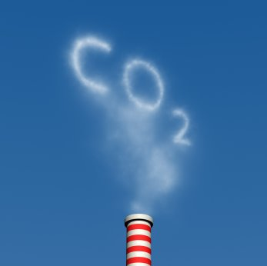

**Κλιματική Αλλαγή**

**Εισαγωγή:**

Η κλιματική αλλαγή και η καταστροφή του περιβάλλοντος θεωρούνται από τα σημαντικότερα προβλήματα του σύγχρονου πολιτισμού σε παγκόσμιο επίπεδο. Τα ακραία καιρικά φαινόμενα, οι έντονες βροχοπτώσεις, οι καύσωνες, οι ξηρασίες, οι τυφώνες παρουσιάζουν έξαρση τα τελευταία χρόνια. Όλα αυτά συμβαίνουν, γιατί οι άνθρωποι επιζητούν συνεχώς, με ένα αλόγιστο τρόπο, την ανάπτυξη και την ευημερία. Η ανάπτυξη, όμως, και η πρόοδος είναι συμβατές μόνο όταν διασφαλίζονται και ανανεώνονται τα φυσικά θεμέλια της ζωής, όταν το παρόν δεν υποθηκεύει το μέλλον. Ο έλεγχος της κλιματικής αλλαγής παραμένει, χωρίς αμφιβολία, μια από τις μεγαλύτερες προκλήσεις που καλείται να αντιμετωπίσει σήμερα η ανθρωπότητα.

Τι ονομάζεται κλίμα; Όπως διδασκόμαστε στο σχολείο, κλίμα ονομά­ζονται οι μέσες καιρικές συνθήκες που επικρατούν σε μια περιοχή για μεγάλη χρονική περίοδο. Αυτές προκύπτουν από την παρατήρηση και την καταγραφή του καιρού ενός τόπου, πάνω από 30 χρόνια.

Το κλίμα κάθε τόπου επηρεάζεται από πολλούς παράγοντες, όπως είναι η ηλιοφάνεια, η γειτνίαση με θάλασσες ή λίμνες, το υψόμετρο, το γεωγραφικό πλάτος, η φυτοκάλυψη κ.λπ.

Το κλίμα μιας περιοχής, και γενικότερα της Γης, δεν μένει σταθερό. Από τις παρατηρήσεις των επιστημόνων έχει προκύψει ότι υπήρξαν στο παρελθόν περίοδοι στην ιστορία του πλανήτη με πολύ χαμηλές θερμοκρασίες, πολλά χιόνια και παγετώνες, οι λεγόμενες Εποχές των Παγετώνων. Υπήρχαν, επίσης, διαστήματα κατά τα οποία το κλίμα ήταν πιο ζεστό από όσο είναι σήμερα. Στις μέρες μας ο άνθρωπος επεμβαίνει στις φυσικές διαδικασίες που ελέγχουν το κλίμα, με την έκλυση των λεγόμενων αερίων του θερμοκηπίου, που, σύμφωνα με τους ειδικούς, θα οδηγήσουν σε αύξηση της θερμοκρασίας παγκοσμίως και θα επιφέρουν μια επικίνδυνη κλιματική αλλαγή.

**[Τι είναι η κλιματική αλλαγή;](http://www.wwf.gr/sustainable-economy/clean-energy/climate-change" \l "01)**

Με τον όρο κλιματική αλλαγή αναφερόμαστε στη μεταβολή του παγκοσμίου [κλίματος](https://el.wikipedia.org/wiki/%CE%9A%CE%BB%CE%AF%CE%BC%CE%B1) και ειδικότερα σε μεταβολές των [μετεωρολογικών](https://el.wikipedia.org/wiki/%CE%9C%CE%B5%CF%84%CE%B5%CF%89%CF%81%CE%BF%CE%BB%CE%BF%CE%B3%CE%AF%CE%B1) συνθηκών, που εκτείνονται σε μεγάλη χρονική κλίμακα. Τέτοιες μεταβολές περιλαμβάνουν [στατιστικά](https://el.wikipedia.org/wiki/%CE%A3%CF%84%CE%B1%CF%84%CE%B9%CF%83%CF%84%CE%B9%CE%BA%CE%AE) σημαντικές διακυμάνσεις ως προς τη μέση κατάσταση του κλίματος ή τη μεταβλητότητά του, οι οποίες εκτείνονται σε βάθος χρόνου δεκαετιών ή περισσότερων ακόμα ετών. Οι κλιματικές αλλαγές οφείλονται σε φυσικές διαδικασίες, καθώς και σε ανθρώπινες δραστηριότητες με επιπτώσεις στο κλίμα, όπως η τροποποίηση της σύνθεσης της [ατμόσφαιρας](https://el.wikipedia.org/wiki/%CE%91%CF%84%CE%BC%CF%8C%CF%83%CF%86%CE%B1%CE%B9%CF%81%CE%B1). Τα τελευταία χρόνια εξαιτίας της υπερκατανάλωσης προϊόντων του πρωτογενούς τομέα, της αλόγιστης υπερκατανάλωσης των φυσικών πόρων και της αύξησης του πληθυσμού της Γης υποβαθμίστηκε το φυσικό περιβάλλον, με αποτέλεσμα να υπάρχει μια ανισορροπία μεταξύ των χωρών του ανεπτυγμένου και αναπτυσσόμενου κόσμου.

<https://youtu.be/2HLX3i2EEvY>

**[Τι προκαλεί την κλιματική αλλαγή;](http://www.wwf.gr/sustainable-economy/clean-energy/climate-change" \l "02)**

Το κλίμα της Γης πάντα άλλαζε και πάντα θα αλλάζει. Όταν, όμως, αναφερόμαστε σήμερα στην «κλιματική αλλαγή», δεν εννοούμε τη φυσική μεταβολή του κλίματος. Εννοούμε, κυρίως, το πρόβλημα των αλλαγών που παρατηρούνται στο κλίμα του πλανήτη και σχετίζονται με την αλλαγή στη συγκέντρωση των αερίων του θερμοκηπίου στην ατμόσφαιρα.

**Το φαινόμενο του θερμοκηπίου:**

Έχει εξακριβωθεί ότι ορισμένα αέρια της ατμόσφαιρας (γνωστά και ως θερμοκηπικά αέρια) επιτρέπουν τη διέλευση της ηλιακής ακτινοβολίας προς τη γη, ενώ, αντίθετα, τα ίδια αέρια απορροφούν και επανεκπέμπουν προς το έδαφος ένα μέρος της υπέρυθρης ακτινοβολίας που εκπέμπεται από την επιφάνεια της γης. Αυτή η παγίδευση της υπέρυθρης ακτινοβολίας (η οποία ειδάλλως θα χανόταν στο διάστημα) από τα συγκεκριμένα αέρια ονομάζεται φαινόμενο του θερμοκηπίου.Τα επιμέρους στοιχεία του κλίματος της Γης διαμορφώνονται με βάση την αναδιανομή της θερμότητας από τον Ισημερινό και τους τροπικούς (που θερμαίνονται περισσότερο) προς τους πόλους (που δέχονται τη λιγότερη θερμότητα). Η αναδιανομή αυτή πραγματοποιείται με τις μετακινήσεις των αέριων μαζών (άνεμοι) και νερών (μεγάλα ωκεάνια ρεύματα). Αν αλλοιωθούν αυτοί οι μηχανισμοί (π.χ. η κίνηση των ρευμάτων στον Βόρειο Ατλαντικό), τότε θα έχουμε δραματικές αλλαγές στο κλίμα, με εξαιρετικά καταστροφικές επιπτώσεις σε εκατομμύρια ανθρώπων. Σε κανονικές συνθήκες, το φαινόμενο του θερμοκηπίου όχι μόνο δεν είναι επιβλαβές αλλά βοηθά και στο να υπάρχουν σταθερές θερμοκρασίες και κλίμα στον πλανήτη. Ανθρωπογενείς, όμως, δραστηριότητες οδήγησαν σε υπέρμετρη αύξηση της συγκέντρωσης των αερίων του θερμοκηπίου (υδρατμοί, διοξείδιο του άνθρακα, μεθάνιο, υποξείδιο του αζώτου και χλωροφθοράνθρακες) στα στρώματα της ατμόσφαιρας. Αυτό οδηγεί σε μια συνολική αλλαγή του κλίματος, η οποία, λόγω της ταχύτητας με την οποία συμβαίνει και των επιπτώσεων που τη συνοδεύουν, ανησυχεί την επιστημονική κοινότητα, που προειδοποιεί ότι πρέπει να ληφθούν μέτρα σε παγκόσμιο επίπεδο πριν η κατάσταση είναι πλέον μη αναστρέψιμη.

Η βασική αιτία της κλιματικής αλλαγής είναι η υπερβολική χρήση ορυκτών πόρων, όπως είναι ο άνθρακας και ο λιγνίτης, το πετρέλαιο και το φυσικό αέριο, η καύση των οποίων απελευθερώνει τεράστιες ποσότητες CO2 (διοξείδιο του άνθρακα) στην ατμόσφαιρα. Η ανθρώπινη παρέμβαση στον φυσικό κύκλο του CO2 τα τελευταία 150 χρόνια έχει υπάρξει καθοριστική. Η απερίσκεπτη καύση ορυκτών καυσίμων αλλά και οι κτηνοτροφικές δραστηριότητες, που συμβάλλουν στην εκπομπή μεθανίου, σε συνδυασμό με την αποψίλωση των δασών, τα οποία απορροφούν τα αέρια του θερμοκηπίου, έχουν διαταράξει ανεπανόρθωτα τις ισορροπίες στον κύκλο του CO2. Η μεγάλη ποσότητα CO2 που πλέον συγκεντρώνεται στην ατμόσφαιρα έχει συμβάλει στην αύξηση της θερμοκρασίας του πλανήτη, ενώ η ταχύτητα με την οποία συντελείται αυτή η αύξηση είναι σημαντικά μεγαλύτερη από οποιαδήποτε φυσική διεργασία. Το αποτέλεσμα είναι η αδυναμία των φυσικών συστημάτων να προσαρμοστούν στα νέα δεδομένα.

Οι υδρατμοί είναι το πιο άφθονο σε ποσότητα αέριο του θερμοκηπίου. Όσο η θερμοκρασία της Γης αυξάνεται, δημιουργείται ένας φαύλος κύκλος (θετική ανατροφοδότηση), γιατί εντείνεται η εξάτμιση των νερών. Έτσι, αυξάνονται οι υδρατμοί στην ατμόσφαιρα, που με τη σειρά τους κατακρατούν μεγαλύτερο ποσό της ανακλώμενης από τη Γη υπέρυθρης ακτινοβολίας, οπότε η Γη θερμαίνεται περισσότερο.  
Το μεθάνιο (CH4) παράγεται από τις αναερόβιες αποσυνθέσεις οργανικών υλικών, που παρατηρούνται τόσο σε φυσικές διεργασίες όσο και σε ανθρώπινες δραστηριότητες (χωματερές, διαχείριση λυμάτων, ανθρακωρυχεία, κτηνοτροφία κ.α.). Η περιεκτικότητα της ατμόσφαιρας σε μεθάνιο είναι σήμερα η διπλάσια αυτής που υπήρχε στην αρχή της βιομηχανικής εποχής. Γι’ αυτό και έχει μεγάλη σημασία να μειώσουμε τις εκπομπές του στην ατμόσφαιρα.

**Παρατήρηση:**

Στην κλιματική αλλαγή συμβάλλουν επίσης η όξινη βροχή, η καταστροφή της στοιβάδας του όζοντος, η ρύπανση της ατμόσφαιρας, του εδάφους και των υδάτων, με διάφορες χημικές ουσίες καθώς και με ραδιενεργά απόβλητα. Η συμβολή τους σχετίζεται με την καταστροφή φωτοσυνθετικών οργανισμών (φυτά, φυτοπλαγκτόν), αφού είναι αυτοί που δεσμεύουν το διοξείδιο του άνθρακα μέσω της φωτοσύνθεσης.

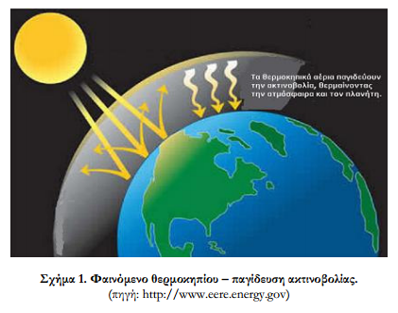

**[Ποιες είναι οι επιπτώσεις;](http://www.wwf.gr/sustainable-economy/clean-energy/climate-change" \l "03)**

1. **Η άνοδος της θερμοκρασίας.**

Το φαινόμενο του θερμοκηπίου προκαλεί την αύξηση της θερμοκρασίας της Γης, λόγω της παγίδευσης της θερμότητας στα χαμηλότερα στρώματα της ατμόσφαιρας της Γης. Σύμφωνα με τις επιστημονικές μελέτες, η μέση θερμοκρασία του αέρα στην επιφάνεια του πλανήτη ανέβηκε 0,74 ± 0,18°C τον 20ο αιώνα. Οι εκτιμήσεις προβλέπουν ότι τον 21ο αιώνα πιθανότατα να αυξη­θεί ακόμη από 1,1 έως 6,4°C.

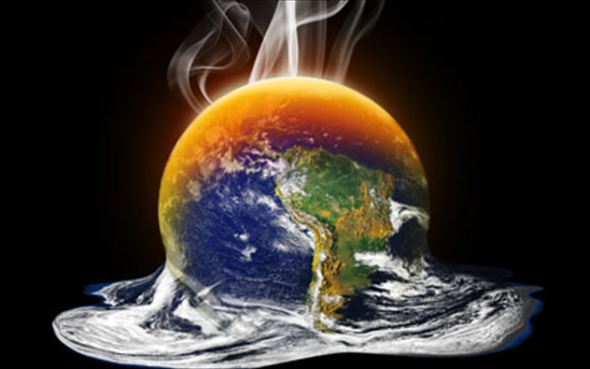

1. **Το λιώσιμο των πάγων.**

Η άνοδος της θερμοκρασίας στη Γη θα επιφέρει το λιώσιμο των πάγων στους δύο πόλους της Γης, καθώς και όπου υπάρχουν παγετώνες. Η θαλάσσια περιοχή που καλύπτεται από τον Αρκτικό πάγο στο Βόρειο Πόλο έχει συρρικνωθεί κατά 10%, κατά τις τελευταίες δεκαετίες. Το λιώσιμο των πάγων θα πυροδοτήσει μια σειρά από άλλα φαινόμενα, με καταστροφικές συνέπειες για τον πλανήτη.

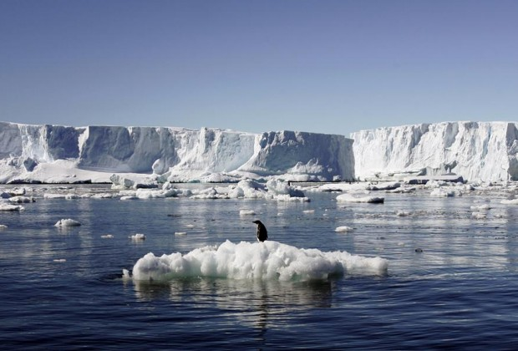

1. **Η άνοδος της στάθμης της θάλασσας.**

Εάν πραγματοποιηθούν οι προβλέψεις για το λιώσιμο των πάγων και

των παγετώνων, είναι φυσικό επόμενο να ανέβει και η στάθμη της

θάλασσας. Κατά τον εικοστό αιώνα, η στάθμη ανήλθε κατά 12 έως 22

εκατοστά και, σύμφωνα με τις προβλέψεις, κατά τον εικοστό πρώτο

αιώνα θα ανέλθει μέχρι και τα 59 εκατοστά ή και περισσότερο. Σε μια τέτοια περίπτωση, συστάδες νησιών στους ωκεανούς καθώς και παραθαλάσσιες πόλεις και χωριά ενδέχεται να βυθιστούν. Θα επηρεαστεί η γεωργία στις παραθαλάσσιες περιοχές, αφού τα υπόγεια νερά θα καταστούν υφάλμυρα. Θα τεθεί σε άμεσο κίνδυνο η ανθρώπινη υγεία, αφού η υφαλμύρηση του υδροφόρου ορίζοντα θα επηρεάσει και το πόσιμο νερό.

Οι κάτοικοι των περιοχών που θα επηρεαστούν θα αναζητήσουν νέο τόπο διαβίωσης με επιπτώσεις και στην οικονομία των χωρών.

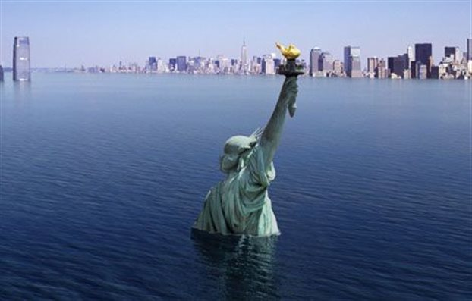

1. **Τα ακραία καιρικά φαινόμενα.**

Σήμερα, παρατηρούνται όλο και πιο συχνά ακραία καιρικά φαινό­μενα, που, όπως λένε οι ειδικοί, συμβαίνουν μία φορά στα 1.000 χρόνια.

Καιρικά φαινόμενα, όπως η ξηρασία, οι καταιγίδες, οι πλημμύρες, ο καύσωνας αναμένεται ότι θα είναι συχνότερα αλλά και εντονότερα. Κατά την τελευταία δεκαετία, σε ολόκληρο τον κόσμο, σημειώθηκαν τρεις φορές περισσότερες φυσικές καταστροφές εξαιτίας του καιρού, σε σχέση με τη δεκαετία του 1960. Οι καταιγίδες, οι πλημμύρες και η ξηρασία θα προκαλέσουν καταστροφή των καλλιεργειών και διάβρωση του εδάφους, με αντίκτυπο στη γεωργία. Τα φαινόμενα αυτά θα δημιουργήσουν προβλήματα στη γεωργία (μείωση παραγωγής, καταστροφή σοδειών, θάνατος ζώων, αυξημένος κίνδυνος για πυρκαγιές).

Η αναζήτηση νερού και τροφής καθώς και οι ασθένειες θα οδηγήσουν στη μετακίνηση πληθυσμών, με σκοπό την αναζήτηση καλύτερων συνθηκών διαβίωσης.

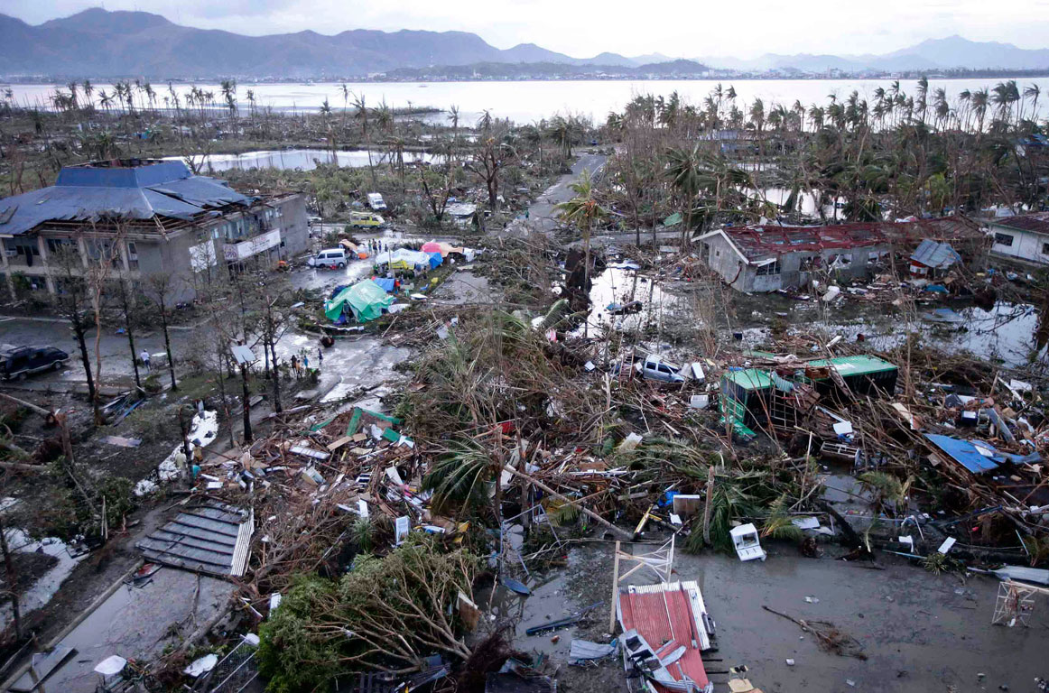

1. **Η απώλεια της βιοποικιλότητας.**

Η βιοποικιλότητα είναι το σύνολο των ζωντανών οργανισμών, ειδών και οικοσυστημάτων που αποτελούν τη ζωή στη Γη, δηλαδή τα ζώα, τα πουλιά, τα ψάρια και τα φυτά (πανίδα και χλωρίδα). Πολλά είδη αναμένεται να εξαφανιστούν από τις περιοχές οι οποίες θα επηρεαστούν άμεσα από τις αλλαγές του κλίματος σ’ ολόκληρο τον πλανήτη. Ζώα των οποίων το φυσικό περιβάλλον διαβίωσης βρίσκεται στους πόλους της Γης ή γενικά σε ψυχρά κλίματα, όπως για παράδειγμα οι πολικές αρκούδες, οι φώκιες και οι πιγκουίνοι θα επηρεαστούν ανεπανόρθωτα από την άνοδο της θερμοκρασίας και το λιώσιμο των πάγων. Επίσης, πτηνά θα αναγκαστούν να αποδημήσουν σε διαφορετικές περιοχές από αυτές στις οποίες ζούσαν μέχρι σήμερα. Τα τροπικά και άλλα δάση στις νότιες περιοχές θα οδηγηθούν σε αφανισμό και ένα ποσοστό της τάξης του 60% των ειδών που υπάρχουν σε ορεινές περιοχές θα εξαφανιστούν.

Στη Μεσόγειο θάλασσα, όπου η θερμοκρασία του νερού έχει αυξηθεί, έχουν εισβάλει νέα είδη ψαριών, τα οποία επηρεάζουν τη δραστηριότητα των επαγγελματιών στον τομέα της αλιείας.

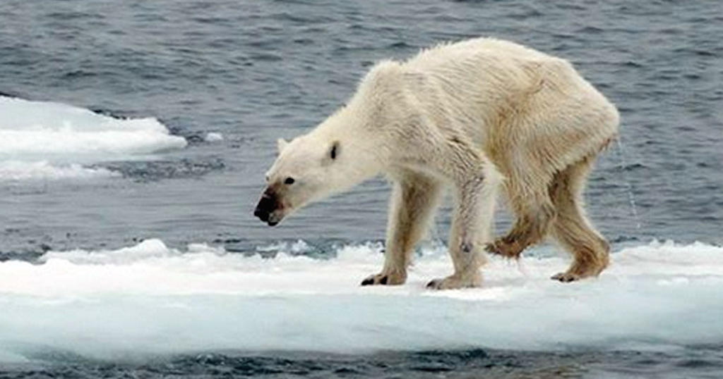

1. **Τα προβλήματα στην ανθρώπινη υγεία.**

Η κλιματική αλλαγή καθιστά το κλίμα της Ευρώπης περισσότερο ζεστό και υγρό, γεγονός το οποίο θα επιφέρει επιδημίες και ασθένειες, που θα προκαλούνται από κουνούπια, άλλα έντομα και τρωκτικά. Η διάδοση ασθενειών όπως ο δάγκειος πυρετός, η εγκεφαλίτιδα, η ελονοσία ή ο κίτρινος πυρετός θα είναι, κατά συνέπεια, πιο εύκολη. Επιπλέον, η υπερθέρμανση του πλανήτη μπορεί να προκαλέσει την αύξηση μικροβίων και βακτηριδίων, που είναι δυνατόν να οδηγήσουν σε αύξηση των λοιμώξεων. Η υγεία ενδέχεται να επιβαρυνθεί από τον υποσιτισμό, τη διάρροια και την ελονοσία, που αποτελούν αιτία θανάτου 6,5 εκατομμυρίων ανθρώπων κάθε χρόνο. Τέτοιου είδους περιστατικά αναμένεται να επηρεάσουν σε μεγάλο βαθμό την υγεία. Ανάλογη αρνητική επίδραση στην ανθρώπινη υγεία θα υπάρξει και από την εξέλιξη στις κλιματικές αλλαγές, λόγω των αρνητικών επιπτώσεων που αυτές θα επιφέρουν στην παραγωγή τροφίμων, στα αποθέματα και την ποιότητα του νερού καθώς και στην ανθεκτικότητα των ανθρώπων σε μικρόβια. Η μεγαλύτερη συχνότητα έντονων καιρικών φαινομένων, όπως για παράδειγμα οι καύσωνες, αναμένεται ότι θα οδηγήσει σε αύξηση της θνησιμότητας, του θερμικού στρες, καθώς και της θερμοπληξίας.

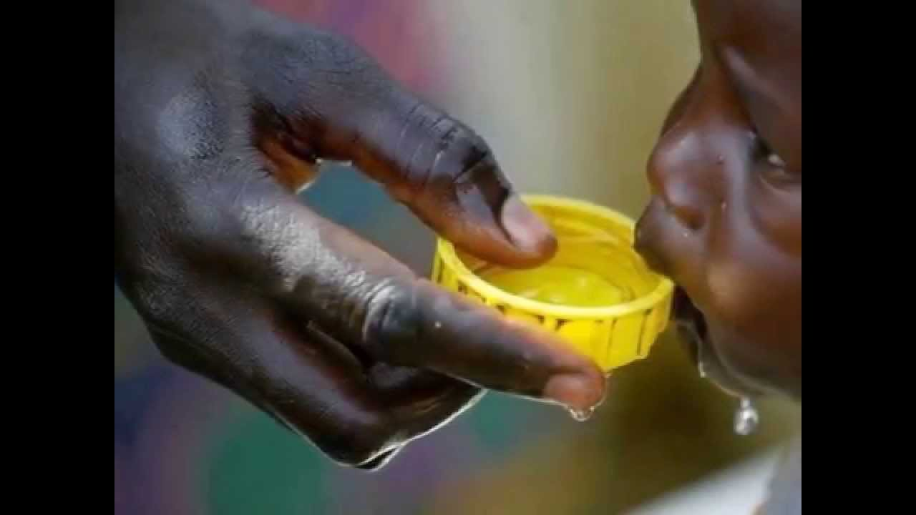

**Πώς μπορούμε να αντιμετωπίσουμε την κλιματική αλλαγή;**

Όλοι οι πολίτες έχουν την ευθύνη για την καταπολέμηση της κλιματικής αλλαγής. Γι’ αυτό χρειάζεται η περιβαλλοντική αγωγή των πολιτών, ώστε να αποκτήσουν στάσεις και συμπεριφορές φιλικές προς το περιβάλλον. Είναι πολύ σημαντικό να συνειδητοποιήσουμε όλοι τη σημασία που έχει το περιβάλλον για μας, καθώς και τους λόγους για τους οποίους όλοι είμαστε υποχρεωμένοι να καταβάλλουμε το μέγιστο των δυνατοτήτων μας για την προστασία του.Υπάρχουν πολλά, απλά και βασικά πράγματα που μπορούμε να κάνουμε καθημερινά όλοι μας για να εξοικονομήσουμε ενέργεια. Με την εξοικονόμηση ενέργειας, δεν εξαντλούνται οι φυσικές πρώτες ύλες, όπως για παράδειγμα το πετρέλαιο, τα δέντρα κ.λπ. Ας δούμε σύντομα κάποιες συνήθειες που μπορούμε να υιοθετήσουμε και να εντάξουμε στην καθημερινή μας ζωή στο σπίτι, στο χώρο εργασίας, στο σχολείο κ.λπ., ώστε από τη μια να εξοικονομούμε ενέργεια και από την άλλη να συμβάλλουμε στην προστασία του περιβάλλοντος:

1. Εξοικονομούμε με κάθε δυνατό τρόπο ενέργεια. Δεν ξεχνάμε τους λαμπτήρες φωτισμού και τις άλλες ηλεκτρικές συσκευές αναμμένες ή σε κατάσταση αναμονής. Αντικαθιστούμε τους παλιούς λαμπτήρες πυράκτωσης με νέας γενιάς ηλεκτρονικούς λαμπτήρες φθορισμού. Επιλέγουμε, όπου αυτό είναι δυνατόν, ηλεκτρικές συσκευές ενεργειακής κλάσης Α.
2. Περιορίζουμε τη χρήση ηλεκτροβόρων ηλεκτρικών συσκευών, ιδιαίτερα αυτών που ζεσταίνουν νερό μόνο όταν είναι αναγκαίο και αφού τις έχουμε γεμίσει τελείως.
3. Δε γεμίζουμε τη μπανιέρα με νερό, όταν κάνουμε μπάνιο. Προτιμώντας το ντους, εξοικονομούμε νερό και ενέργεια.
4. Αποφεύγουμε την αγορά φρούτων και λαχανικών εκτός εποχής ή εισαγόμενων. Για να παραχθούν, καταναλώνεται ενέργεια είτε στα θερμοκήπια όπου παράγονται είτε για την μεταφορά τους από ξένες χώρες.
5. Περιορίζουμε την άσκοπη κατανάλωση κάθε είδους χαρτιού. Η παραγωγή του είναι μια αρκετά ενεργοβόρα δραστηριότητα, ενώ έχει και άλλες παρενέργειες στο περιβάλλον (καταστροφή δασών, ρύπανση υδάτων κλπ.)
6. Αποφεύγουμε τα προϊόντα μίας χρήσης. Όλη η ύλη και η ενέργεια που χρησιμοποιήθηκε για την παραγωγή τους καταλήγει στα απορρίμματα και χάνεται κατά μικρότερο ή μεγαλύτερο ποσοστό.
7. Αποφεύγουμε, όπου αυτό είναι δυνατό, τις επιπρόσθετες και περιττές συσκευασίες στα τρόφιμα. Αγοράζουμε χύμα προϊόντα.
8. Προτιμάμε τις μεγάλες οικογενειακές συσκευές για τα προϊόντα που αγοράζουμε.
9. Αποφεύγουμε να τρώμε σε ταχυφαγεία αλλά και να αγοράζουμε έτοιμο μαγειρεμένο φαγητό. Περιορίζουμε, έτσι, την αδικαιολόγητη σπατάλη ειδών συσκευασίας.

**10.**Αγοράζουμε προϊόντα, όπως ποτά και αναψυκτικά, σε επιστρεφόμενες και επαναχρησιμοποιούμενες συσκευασίες. Επαναχρησιμοποιούμε ό,τι μπορούμε από τα υλικά συσκευασίας, που φθάνουν στα χέρια μας.

**11.**Συμμετέχουμε στην ανακύκλωση συσκευασιών κάθε είδους μετάλλων, χαρτιού, μπαταριών και μελανοδοχείων εκτυπωτών.

**12.**Προτιμάμε τα προϊόντα σε ανακυκλωμένες ή και ανακυκλώσιμες συσκευασίες, καθώς και το ανακυκλωμένο χαρτί.

**13.** Περιορίζουμε τον αριθμό των μετακινήσεων μας με αυτοκίνητο ή μηχανή. Προτιμάμε το περπάτημα, το ποδήλατο και τα ΜΜΜ, τα οποία συμβάλλουν λιγότερο στην επιβάρυνση του περιβάλλοντος. Αποφεύγουμε, επίσης, τα αεροπορικά ταξίδια ως ιδιαίτερα ενεργοβόρα.

**14.**Φροντίζουμε για τη σωστή μόνωση και κατασκευή των σπιτιών μας. Εκμεταλλευόμαστε, όσο είναι δυνατόν, τις ανανεώσιμες πηγές ενέργειας.

**15.**Προστατεύουμε με κάθε μέσο τα δάση, μόνοι μας ή και σε συνεργασία με άλλους. Φυτεύουμε και διατηρούμε το πράσινο, όπου μπορούμε. Τα δέντρα και τα άλλα φυτά έχουν την ικανότητα να κατακρατούν, μέσω της διαδικασίας της φωτοσύνθεσης, διοξείδιο του άνθρακα.

Οι ειδικοί πιστεύουν ότι τα παραπάνω μέτρα μπορεί να είναι αποδοτικά, αν εφαρμοστούν από όλο και περισσότερους πολίτες. Πρέπει να συνειδητοποιήσουμε όλοι μας ότι τα χρονικά περιθώρια στενεύουν και πρέπει όλοι μας να υιοθετήσουμε μία στάση πιο φιλική προς το περιβάλλον.

Πηγές**:**

1. Ακριώτη Μαρία-«Κλιματική αλλαγή»-Διπλωματική εργασία, Πανεπιστήμιο Πειραιώς, Οκτώβριος 2009.
2. <http://geonews.gr/aitia-epiptoseis-klimatikis-allaghs/>
3. <https://www.thepressproject.gr/article/67043/Ola-osa-prepei-na-kserete-gia-tin-klimatiki-allagi>
4. <http://www.ecocrete.gr/index.php?option=com_content&task=view&id=5900&Itemid=0>
5. <https://www.inedivim.gr/images/ng-egkykpolaideia/ng-egkykpolaideia-perivalon-2-klimatiki-allagi.pdf>
6. <http://www.agiosathanasios.org.cy/uploadfiles/%CE%9A%CE%BB%CE%B9%CE%BC%CE%B1%CF%84%CE%B9%CE%BA%CE%AE%20%CE%91%CE%BB%CE%BB%CE%B1%CE%B3%CE%AE%20%CE%BA%CE%B1%CE%B9%20%CE%9A%CE%B1%CF%84%CE%B1%CF%83%CF%84%CF%81%CE%BF%CF%86%CE%AE%20%CF%84%CE%BF%CF%85%20%CE%A0%CE%B5%CF%81%CE%B9%CE%B2%CE%AC%CE%BB%CE%BB%CE%BF%CE%BD%CF%84%CE%BF%CF%82.pdf>
7. <http://www.env-edu.gr/Documents/%CE%9A%CE%BB%CE%B9%CE%BC%CE%B1%CF%84%CE%B9%CE%BA%CE%AE%20%CE%91%CE%BB%CE%BB%CE%B1%CE%B3%CE%AE%20-%20%CE%9F%CE%B4%CE%B7%CE%B3%CF%8C%CF%82%20%CE%95%CE%BA%CF%80%CE%B1%CE%B9%CE%B4%CE%B5%CF%85%CF%84%CE%B9%CE%BA%CF%8E%CE%BD.pdf>
8. Κ. Παυλόπουλος-Α. Γαλάνη-Γεωλογία Γεωγραφία Α’ Γυμνασίου-Ο.Ε.Δ.Β. Αθήνα.
9. Συγγραφική Ομάδα –Βιολογία Γενικής Παιδείας Γ’ Λυκείου Ο.Ε.Β.Δ. Αθήνα.